**Osnove oblikovanja**

Poročilo za prvo projektno nalogo – Izdelava videa z AI generatorji

Maj 2024

1. **Uvod**

Cilj projekta je bil izdelati video vlaka, ki vstopa v mesto na deževen dan in se s tem seznaniti z različnimi AI orodji za izdelavo slik in videa. Pri tem bi preizkušala zmogljivost orodij, če je katero boljše od ostalih pri določenih stilih – npr. video post apokaliptičnega mesta proti hyper realističnem, modernim ter pa stil vhodnega poziva v generator.

* 1. **Ekipa**

Na projektu ***izdelava videa z AI generatorji*** sva sodelovala Rudi Val Arčon in Erazem Stanonik.

1. **Potek projekta**
   1. **Začetek**

Na začetku projekta sva se najprej spoznala z različnimi AI orodji za izdelavo slik in videov. Ugotovila sva, da imajo vsa orodja omejitev koliko slik lahko generirava. Pri nekaterih se število *tokenov* ponastavi vsak dan, spet pri drugih jih je le začetnih par. Tekom generiranja videov sva ugotovila, da dobiva najboljše rezultate, če generirava slike, ki jih lahko nato nekateri generatorji pretvorijo v video. Generirala sva veliko slik različnih vrst mest in vlakov, ki prihajajo v mesto.

Za generiranje slik sva uporabljala naslednja AI orodja:

* **Stable diffusion**

Zelo dobro prikaže mesto v stilu realizma, med tem ko slik mesta v stilu post apokalipse oziroma hyper realizma ne zna prikazati najbolje.

Slika, ki vsebuje besede železnica, steza, nebo, vlak

Opis je samodejno ustvarjenSlika, ki vsebuje besede železnica, prevoz, na prostem, steza

Opis je samodejno ustvarjen

Primer realističnega mesta Primer apokaliptičnega mesta

* **Gencraft**

Generira zelo dobre slike različnih stilov. Večinoma sva za generiranje videov iz slike uporabljala slike tega generatorja

Slika, ki vsebuje besede prevoz, na prostem, drevo, vozilo

Opis je samodejno ustvarjenSlika, ki vsebuje besede vlak, prevoz, steza, železnica

Opis je samodejno ustvarjenSlika, ki vsebuje besede vozilo, prevoz, kopensko vozilo, drevo

Opis je samodejno ustvarjen

Slika urbanega mesta Slika realističnega mesta Slika apokaliptičnega mesta

Nato sva dobljene slike pretvorila v video. Za to sva uporabljala naslednje video generatorje:

* **Haiper**

Zelo dobro animira stacionarne slike – npr. objekti v sceni so na miru in doda le premik kamere v sceni. Več problemov ima pri animaciji premikanja vlaka – vlak se pri premikanju popači ali pa se premika prečno glede na tirnice.

* **Pika**

Ima podobne učinke na sliko kot Haiper, le da sceno v sliki tudi rahlo spremeni, npr. doda kakšno drevo, grm, ipd.

* **Leonardio** **AI**

Po najinem mnenju najboljši animator slike. V primerjavi z ostalimi Leonardio vrne video v veliko boljši kvaliteti, vendar je treba paziti kakšen je parameter prmikanja.

Uporabljala sva tudi par orodij za generiranje videa iz vhodnega poziva

* 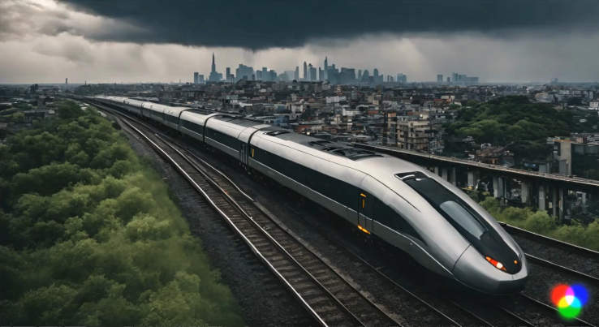**Canva**

Naredi dobro slika, vendar

ima težave z animacijo

Screenshot videa z vhodnim pozivom*: A sleek, futuristic train approaches a desolate, apocalyptic city under a stormy sky. It's raining, with dark clouds overhead. The city and train are both distant, with the train's metallic surface contrasting against the crumbling urban landscape. Rainy and gloomy atmosphere.*

* **Genmo**

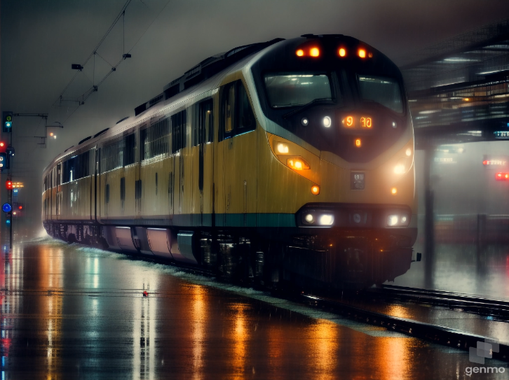Naredi dobro sliko v različnih

stilih – synthwave, cyberpunk,

hyper realism, realistic, …

vendar ima probleme pri

animaciji. Dobro animira, če

vlak stoji ali pa se premika

počasi. Pri hitrejših premikih

pride do popačenja.

Screenshot videa z vhodnim pozivom: *We see a side view of a train in the distance as it enters a (surreal/hyper realistc/modern/post apoclyptic) city on a rainy day*

* 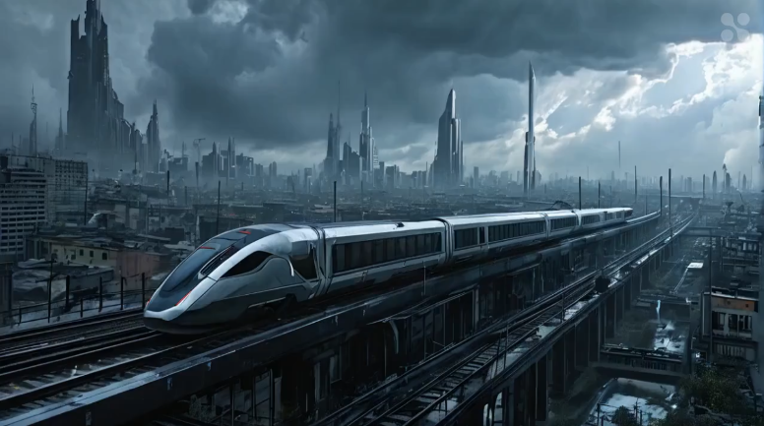**Haiper**

Naredi dobro sliko, vendar

Ima spet težave z animacijo,

npr. vlak se premika

pravokotno na tirnice

Screenshot videa z istom vhodnim pozivom kot pri Canva

* 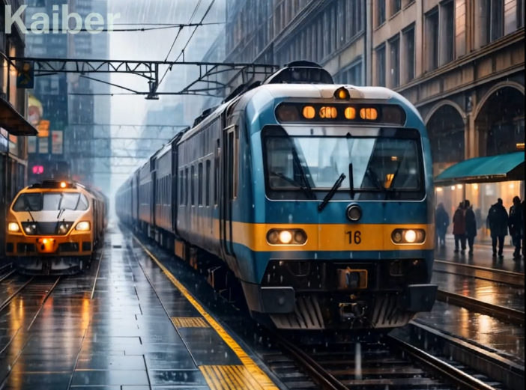**Kaiber**

Tudi soliden generator videa

iz tekstovnega poziva.

* 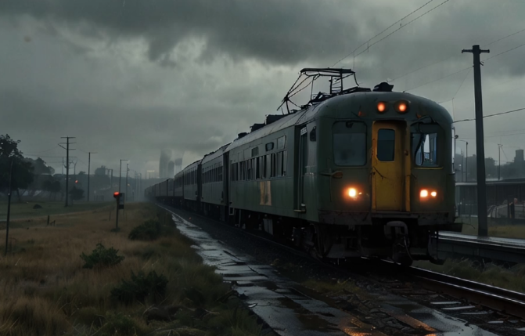**Leonardio AI**

Spet najboljši pri generiranju videa.

Screenshot videa z vhodnim pozivom: *We see*

*a side view of a train approaching a post*

*apocalyptic city on a rainy day. Both the city*

*and train are in the distance*

* 1. **Vmesne ugotovitve**

Po začetni fazi sva se odločila, da poskusiva narediti daljši video. Hotela sva narediti napovednik (trailer) za nek fiktiven film. Pri tem sva naletela na težave, ko je bilo potrebno animirati glavnega igralca. Slikovni generatorji niso generirali slik, kjer bi glavni igralec izgledal enako. Prav tako sva imela težave z animacijo hoje oz. govorjenja ljudi.

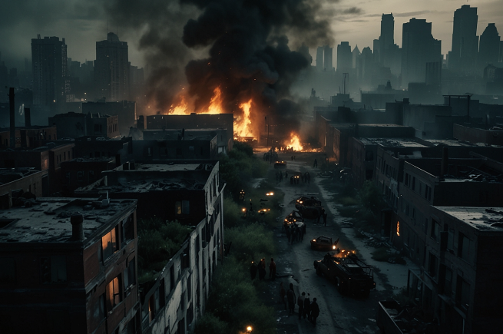Slika, ki vsebuje besede človeški obraz, posnetek zaslona, akcijsko-pustolovska igra, gozd

Opis je samodejno ustvarjenSlika, ki vsebuje besede stavba, na prostem, oblak, nebo

Opis je samodejno ustvarjen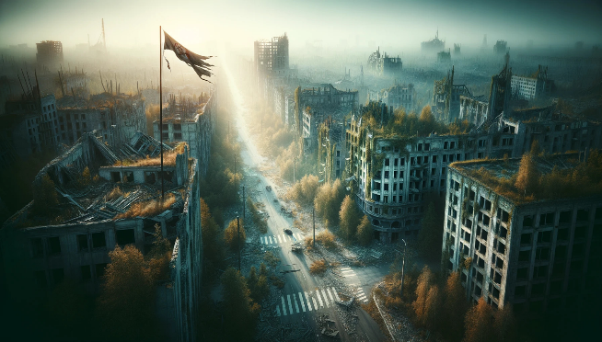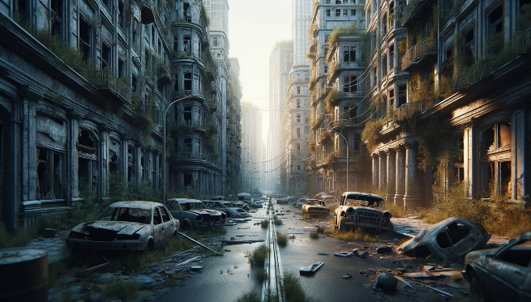

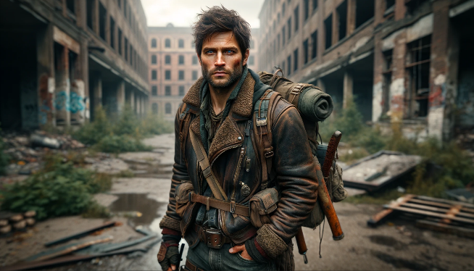

Nekaj slik iz trailerja. Kot lahko vidimo, si glavna igralca nista čisto podobna.

* 1. **Končni izdelek**

Na koncu sva se odločila, da ponarediva napovednik filma ***Inception***, kjer pa so igralci psi s človeškimi karakteristikami. Do sedaj sva že vedela katere generatorje in metode morava uporabiti, ki bodo primerni za najino nalogo. Našla pa sva še generator **Microsoft Designer**, ki se je izkazal pri generiranju slik kužkov v človeških oblekah. Te slike sva nato pretvorila v video z **Leonardio AI**.

Slika, ki vsebuje besede na prostem, nebo, stavba, oblak

Opis je samodejno ustvarjenSlika, ki vsebuje besede oseba, pes, zaprt prostor

Opis je samodejno ustvarjenSlika, ki vsebuje besede hišni ljubljenček, ovratnik, pasja pasme, zaprt prostor

Opis je samodejno ustvarjen5

Par slik iz ***Dogception***

1. **Zaključek**

Med projektom sva se veliko naučila o generiranju slik in videov z AI generatorji. Tekom projekta sva se tudi naučila kako pisati pozive, da dobiva željene slike in videe. Ker ima Leonardio AI generator (največ sva delala z njim) omejitev 150 tokenov na dan – približno 5 videev sva uporabila orodje Temp Mail, ki nama je ustvarilo nekaj dodatnih mailov, da je delo potekalo hitreje.